備註：
一、請各位老師自行選填一週次進行公開授課(10/22~11/22) ，每位老師1場教學，2場觀摩他人。
二、授課教師要交【附錄-2】教學活動設計單（電子檔）、【附錄-5】公開授課自評表；觀課教師要交【附錄-3】教師同儕學習活動照片、【附錄-4】公開授課觀課紀錄表。以上各種表件請自教務處實研組下載。
三、教學活動設計請於教學前兩週，回傳電子檔給實研組，並上傳至歷程平台。
四、於11/5~11/30回傳資料

桃園市107學年度永平工商高級中等學校
附錄-2
教學活動設計單(授課者填寫)
授課教師 | 徐永楨 | 學習目標 | 了解機率的意涵及運算
年級 | 二年級
教學領域 | 數學 | 學生先備經驗或教材分析 | 學生已學習過排列組合與集合
教學單元 | 機率
教材來源 | 龍騰版教課書
教學日期 | 107年11月12 日  第四節
教學活動 |  |  |  | 時間 | 評量方式
- 複習先備知識  - 複習排列的運算  例:全班32人任選10人去排隊，有幾種排法?  - 複習組合的運算  例:全班32人任選10人可以回家，有幾種選法?  - 排列與組合的區別  - 複習集合的運算  例:A:{1.2.3.4.5},B:{2.4.6.8}  求:AＵB，A交集B  - 發展活動  - 解釋機率的定義  例:1.扔一粒骰子出現偶數點的機率為何?  - 投一個銅板出現正面的機率為何?  結論:A事件發生的機率為P(A)=$\frac{n\left(A\right)}{n(S)}=\frac{A事件的個數}{樣本空間的個數}$  - 1-1解題示範課本例題2  扔兩粒骰子一次，求出現點數何為7的機率?  1-2學生實作隨堂練習2  承例題2，出現點數何為8的機率?  2-1解題示範課本例題3  袋中有相同的紅球3個、白球4個，試求任取二球，兩球同色的機率?  2-2學生實作隨堂練習3  袋中有相同的5紅球、7白球，自袋中任取  兩球，求兩球為一紅一白的機率  3-1解題示範課本例題4  四男三女中任選二人作正、副主席，求正、  副主席為一男一女的機率?  3-2學生實作隨堂練習4  自1,2,3,4,5中任取二數字作成二位數，數  字不重複，求此二位數為奇數的機率?  - 綜合活動  歸納機率重要概念，澄清機率相關迷思。 |  |  |  | 5  5  1  5  2  2  1  5  4  5  5  5  5 | 學生上台解題  學生上台解題  問答  學生上台解題  問答  問答  學生上台解題  學生上台解題  學生上台解題

桃園市107學年度永平工商高級中等學校
附錄-3
公開授課同儕學習活動照片
(觀課者協助拍攝)
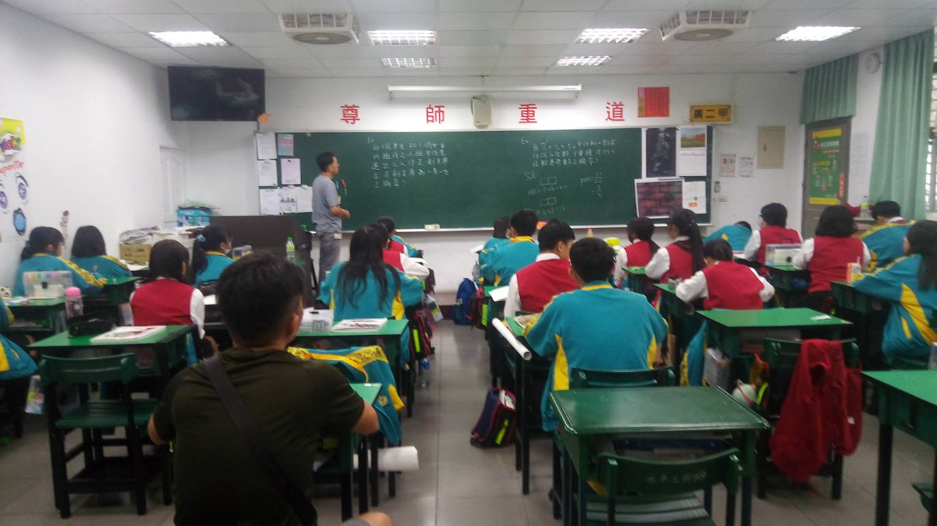
活動：公開授課 日期：11/12,107
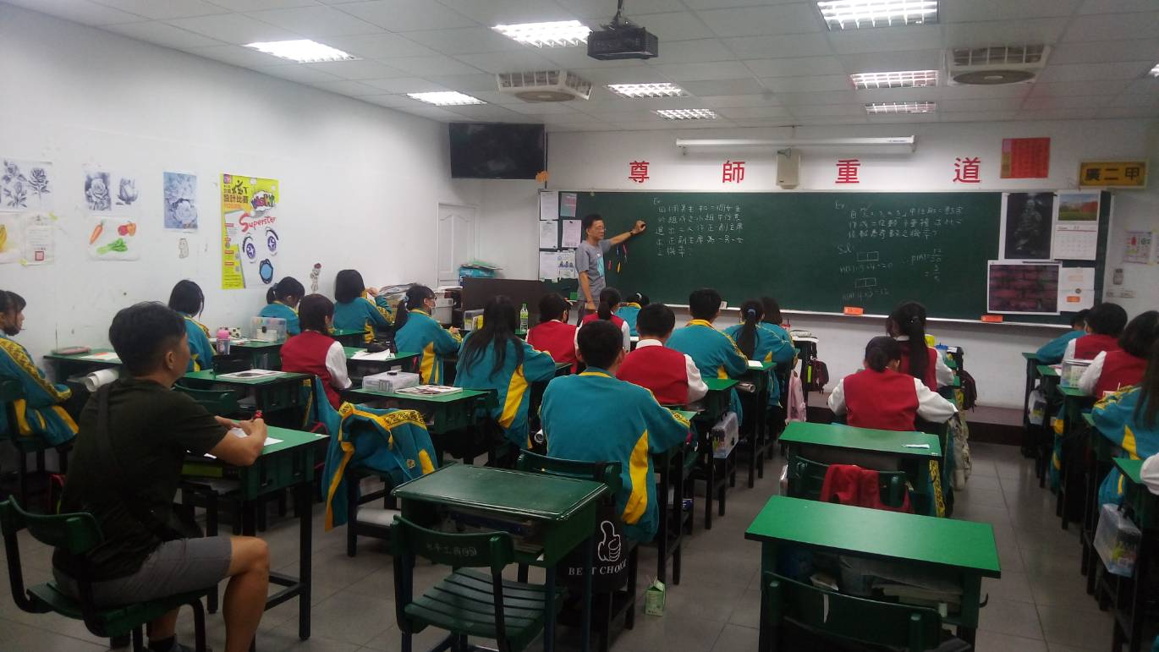
活動：教室觀察 日期：11/12,107

桃園市107學年度永平工商高級中等學校
附錄-4
教師公開授課觀課自評表(授課者填寫)
觀課教師 | 李志宏 | 教學年/班 | 廣設二甲
教學領域  教學單元 | 數學-機率
教學內容 | 機率
實際教學  內容簡述 | 教學活動 | 學生表現
 | 方法:講述法，提問法  內容:  1.機率的定義  2.例題講解並與學生討論  3.機率的性質  4.複習集合 | 1.大多數專注認真  2.上課秩序良好  3.認真回應教師提問
學習目標  達成情形 | 學生了解機率的定義但對於運算還需加強
自我省思 | 1.應多做行間巡視，了解學生學習狀況  2.多給予不同的學生，表達機會  3.講授速度需調整，易於學生學習
同儕回饋後心得 | 由同儕觀課，讓自己了解自己上課的缺點，加以改善，增進學生學習成效。

桃園市107學年度永平工商高級中等學校
附錄-5
教師公開授課觀課紀錄表(觀課者填寫)
觀課教師 | 李志宏 | 觀課日期 | 107年11 月12 日
教學年/班 | 廣設二甲
教學領域  教學單元 | 數學-機率
教學內容 | 機率
教學觀察 | 教學活動 | 學生表現
 | 方法:講述法，提問法  內容:  1.機率的定義  2.例題講解並與學生討論  3.機率的性質  4.複習集合 | 1.多數專注認真  2.上課秩序良好  3.認真回應教師提問
優點 | - 講解詳細清楚，學生易於了解  - 善用提問，了解學生問題，並適時複習舊觀念  3.畫圖講解集合是很棒的方法
回饋 | 1.可以走下台觀看學生狀況，了解學生學習情況  2.速度上可以慢點稍作停頓，給學生一點思考空間，有助學生吸收了解
觀課省思 | 1.看別人上課能吸收他人優點，改善自記缺點，相當不錯  2.希望自己在講解時也能反覆複習舊觀念，幫助學生能容易聽懂。

